InternClix

Platforma za lako pronalaženje studentske prakse

Arhitekturni projekat

Verzija 1.0

Pregled izmena

|  |  |  |  |
| --- | --- | --- | --- |
| **Datum** | **Verzija** | **Opis** | **Autor** |
| 19.04.2022. | 1.0 | Inicijalna verzija | Matija, Emilija, Đorđe |
|  |  |  |  |
|  |  |  |  |
|  |  |  |  |

Sadržaj

1. Cilj dokumenta 5

2. Opseg dokumenta 5

3. Reference 5

4. Predstavljanje arhitekture 5

5. Ciljevi i ograničenja arhitekture 5

6. Pogled na slučajeve korišćenja 5

6.1 Dijagrami slučajeva korišćenja 6

6.2 Kratak opis slučajeva korišćenja 9

6.2.1 Izbor teme prikaza 9

6.2.2 Pregled kategorija 9

6.2.3 Pregled novčanih nadoknada 9

6.2.4 Pregled potrebnih sposobnosti 9

6.2.5 Pregled trajanja prakse 9

6.2.6 Pregled opisa prakse 9

6.2.7 Dodavanje u listu želja 9

6.2.8 Registracija 9

6.2.9 Prijava 9

6.2.10 Ažuriranje podataka o sebi 9

6.2.11 Ocenjivanje poslodavaca 9

6.2.12 Apliciranje za praksu 10

6.2.13 Kreiranje i eksportovanje CV-ja 10

6.2.14 Objavljivanje ponuda za praksu 10

6.2.15 Ažuriranje podataka za praksu 10

6.2.16 Brisanje ponuda za praksu 10

6.2.17 Pregled osnovnih informacija o kandidatu 10

6.2.18 Pregled sposobnosti 10

6.2.19 Pregled prethodnog iskustva 10

6.2.20 Pregled informacija o obrazovanju 10

6.2.21 Pregled prijavljenih kandidata 10

6.2.22 Selekcija kandidata 11

6.2.23 Izbor kategorije 11

6.2.24 Definisanje novčanih nadoknada 11

6.2.25 Objavljivanje trajanja prakse 11

6.2.26 Objavljivanje liste potrebnih sposobosti 11

6.2.27 Dodavanje opisa prakse 11

7. Pogled na logičku arhitekturu sistema 11

7.1 Pregled arhitekture – organizacija paketa i podsistema u slojeve 12

7.1.1 Korisnički interfejs 12

7.1.2 Aplikaciona logika 12

7.1.3 Pristup podacima 12

7.1.4 React 12

7.1.5 .NET 12

7.1.6 SQL Server 13

8. Pogled na procese 13

8.1 Procesi 13

8.1.1 Web čitač 13

8.1.2 Web server 13

8.1.3 .NET 13

8.1.4 SQL Server 13

9. Pogled na raspoređivanje sistema 14

9.1 Klijent 14

9.2 Web server 14

9.3 DBMS server 14

10. Pogled na implementaciju sistema 14

10.1 Model domena 15

10.2 Šema baze podataka 16

10.3 Komponente sistema 16

10.3.1 Komponente korisničkog interfejsa 16

10.3.2 Komponente aplikacione logike na serverskoj strani 17

10.3.2 Komponente aplikacione logike na klijentskoj strani 18

10.3.3 Komponente za pristup podacima 18

11. Performanse 18

12. Kvalitet 19

Arhitekturni projekat

# Cilj dokumenta

Cilj ovog dokumenta je detaljni opis arhitekture InternClix platforme.

# Opseg dokumenta

Dokument se odnosi na InternClix platformu koja će biti razvijena od strane Runtime Terror-a. InternClix predstavlja skraćenicu za Internship Clicks. Namena sistema je jednostavno i efikasno pretraživanje i postavljanje ponuda za studentsku praksu.

# Reference

Spisak korišćene literature:

1. InternClix – Predlog projekta, SWE-InternClix-01, V1.0, 2022, Runtime Terror.
2. InternClix – Planirani raspored aktivnosti na projektu, V1.0, 2022, Runtime Terror.
3. InternClix – Plan realizacije projekta, V1.0, 2022, Runtime Terror.
4. InternClix – Vizija sistema, V1.0, 2022, Runtime Terror.
5. InternClix – Specifikacija zahteva, V1.0, 2022, Runtime Terror.

# Predstavljanje arhitekture

Arhitektura sistema u dokumentu je prikazana kao serija pogleda na sistem: pogled na slučajeve korišćenja, pogled na logičku arhitekturu sistema, pogled na procese, pogled na razmeštaj komponenti sistema i pogled na implementaciju. Ovi pogledi su predstavljeni odgovarajućim UML dijagramima.

# Ciljevi i ograničenja arhitekture

Ključni zahtevi i sistemska ograničenja koja imaju značajan uticaj na izbor arhitekture i projektovanje sistema su:

1. InternClix platforma će biti implementirana kao Web aplikacija zasnovana na .NET-u, JavaScript jeziku i SQL bazi podataka.
2. Klijentski deo InternClix platforme će biti optimizovan za sledeće Web čitače: Google Chrome, Microsoft Edge, Opera, Safari, Mozilla Firefox. [4].
3. Svi zahtevi u pogledu performansi dati u [5] moraju biti uzeti u obzir pri izboru arhitekture i razvoju sistema.

# Pogled na slučajeve korišćenja

U ovom odeljku je dat pogled na slučajeve korišćenja definisane u specifikaciji zahteva [5].

Slučajevi korišćenja InternClix platforme su:

* Izbor teme prikaza
* Pregled ponuda za praksu
  + Filtriranje ponuda
    - Pregled kategorija
    - Pregled novčanih nadoknada
    - Pregled potrebnih sposobnosti
    - Pregled trajanja prakse
  + Pregled opisa prakse
  + Dodavanje u listu želja
* Registracija
* Prijava
* Ažuriranje podataka o sebi
* Ocenjivanje poslodavaca
* Apliciranje za praksu
* Kreiranje i eksportovanje CV-ja
* Ažuriranje podataka za praksu
* Brisanje ponuda za praksu
* Uvid u CV-je i selekcija kandidata
  + Pregled CV-ja
    - Pregled osnovnih informacija o kandidatu
    - Pregled sposobnosti
    - Pregled prethodnog iskustva
    - Pregled informacija o obrazovanju
  + Pregled prijavljenih kandidata
  + Selekcija kandidata
* Objavljivanje ponuda za praksu
  + Izbor kategorije
  + Definisanje novčanih nadoknada
  + Objavljivanje trajanja prakse
  + Objavljivanje liste potrebnih sposobosti
  + Dodavanje opisa prakse

Ove slučajevi korišćenja mogu da iniciraju Guest, Student, Poslodavac ili Administrator.

## Dijagrami slučajeva korišćenja

Osnovni UML dijagram koji prikazuje korisnike i slučajeve korišćenja InternClix platforme prikazan je na sledećoj slici:

Slučajevi korišćenja *pregled ponuda za praksu*, *uvid u CV-je i selekcija kandidata* i *objavljivanje ponuda za praksu* obuhvataju složenije radnje koje se mogu razložiti dalje razložiti na pojedinačne slučajeve korišćenja.

Detaljni UML dijagram za slučaj korišćenja *pregled ponuda za praksu* je prikazan na sledećoj slici:

Detaljni UML dijagram za slučaj korišćenja *Uvid u CV-je i selekcija kandidata* je prikazan na sledećoj slici:

Detaljni UML dijagram za slučaj korišćenja *objavljivanje ponuda za praksu* je prikazan na sledećoj slici:

## Kratak opis slučajeva korišćenja

### Izbor teme prikaza

Kratak opis:Izbor između svetle i tamne teme za prikaz platforme.

Akteri koji iniciraju slučaj korišćenja**:** Guest, Student, Poslodavac, Administrator.

### Pregled kategorija

Kratak opis**:** Pregled kategorija studentskih praksi.

Akteri koji iniciraju slučaj korišćenja**:** Guest, Student, Poslodavac, Administrator.

### Pregled novčanih nadoknada

Kratak opis**:** Pregled novčanih nadoknada za studentske prakse.

Akteri koji iniciraju slučaj korišćenja**:** Guest, Student, Poslodavac, Administrator.

### Pregled potrebnih sposobnosti

Kratak opis**:** Pregled potrebnih sposobnosti za studentske prakse.

Akteri koji iniciraju slučaj korišćenja**:** Guest, Student, Poslodavac, Administrator.

### Pregled trajanja prakse

Kratak opis**:** Pregled trajanja studentske prakse.

Akteri koji iniciraju slučaj korišćenja**:** Guest, Student, Poslodavac, Administrator.

### Pregled opisa prakse

Kratak opis**:** Pregled opisa studentske prakse

Akteri koji iniciraju slučaj korišćenja**:** Guest, Student, Poslodavac, Administrator.

### Dodavanje u listu želja

Kratak opis:Akter dodaje objavljenu praksu u listu želja

Akteri koji iniciraju slučaj korišćenja**:** Student, Administrator.

### Registracija

Kratak opis: Akter se registruje na platformu.

Akteri i koji iniciraju slučaj korišćenja: Guest, Student, Poslodavac, Administrator.

### Prijava

Kratak opis: Prikaz stranice za prijavu korisnika na platformu, koja obuhvata unos korisničkog imena i šifre, u cilju pristupa specifičnim funkcijama i sadržaju portala.

Akteri koji iniciraju slučaj korišćenja:Administrator, Student i Poslodavac.

### Ažuriranje podataka o sebi

Kratak opis: Prikaz stranice sa osnovnim informacijama o korisniku, odnosno CV-ja u slučaju studenta.

Akteri koji iniciraju slučaj korišćenja:Administrator, Student, Poslodavac.

### Ocenjivanje poslodavca

Kratak opis: Ocenjivanje poslodavca i celokupnog iskustva studentske prakse, uz ostavljanje propratnog komentara na uvid javnosti koji će služiti budućim praktikantima pri selekciji poslodavca i prakse.

Akteri koji iniciraju slučaj korišćenja:Administrator, Student.

### Apliciranje za praksu

Kratak opis: Prikaz stranice sa ponudama za studentsku praksu na osnovu prethodno odabranih kriterijuma, nakon čega student bira za koju praksu je zainteresovan.

Akteri koji iniciraju slučaj korišćenja: Administrator, Student.

### Kreiranje i eksportovanje CV-ja

Kratak opis: Prikaz stranice sa templejtom za kreiranje CV-ja, nakon čega student unosi relevantne informacije o sebi i kreira svoj CV.

Akteri koji iniciraju slučaj korišćenja:Administrator, Student.

### Objavljivanje ponuda za praksu

Kratak opis: Poslodavac se prijavljuje na platformu i objavljuje ponudu za studentsku praksu.

Akteri koji iniciraju slučaj korišćenja:Administrator, Poslodavac.

### Ažuriranje ponuda za praksu

Kratak opis: Ažuriranje podataka o ponudi za studentsku praksu.

Akteri koji iniciraju slučaj korišćenja:Administrator, Poslodavac.

### Brisanje ponuda za praksu

Kratak opis: Brisanje podataka o ponudi za studentsku praksu.

Akteri koji iniciraju slučaj korišćenja:Administrator, Poslodavac.

### Pregled osnovnih informacija o kandidatu

Kratak opis: Poslodavac ima uvid u osnovne informacije o kandidatu koji se prijavio za praksu, na osnovu čega može doneti odluku u prihvatanju adekvatnog kandidata.

Akteri koji iniciraju slučaj korišćenja:Poslodavac, Administrator.

### Pregled sposobnosti

Kratak opis: Poslodavac ima uvid u sposobnosti koje je kandidat koji se prijavio za praksu naveo u svom CV-ju, na osnovu čega može doneti odluku u prihvatanju adekvatnog kandidata.

Akteri koji iniciraju slučaj korišćenja:Poslodavac, Administrator

### Pregled prethodnog iskustva

Kratak opis: Poslodavac ima uvid u prethodna radna iskustva koje je kandidat koji se prijavio za praksu naveo u svom CV-ju, na osnovu čega može doneti odluku u prihvatanju adekvatnog kandidata.

Akteri koji iniciraju slučaj korišćenja:Poslodavac, Administrator.

### Pregled informacija o obrazovanju

Kratak opis: Poslodavac ima uvid u stečeno obrazovanje koje je kandidat koji se prijavio za praksu naveo u svom CV-ju, na osnovu čega može doneti odluku u prihvatanju adekvatnog kandidata.

Akteri koji iniciraju slučaj korišćenja:Poslodavac, Administrator.

### Pregled prijavljenih kandidata

Kratak opis: Poslodavac ima uvid u listu kandidata koji su se prijavili za datu ponudu za praksu, na osnovu koje može izvršiti izbor adekvatnog kandidata.

Akteri koji iniciraju slučaj korišćenja:Poslodavac, Administrator.

### Selekcija kandidata

Kratak opis: Poslodavac ima mogućnost da iz liste kandidata koji su se prijavili za datu praksu selektuje jednog ili više njih koje želi da pozove na intervju, odnosno sa kojima želi da stupi u kontakt.

Akteri koji iniciraju slučaj korišćenja:Poslodavac, Administrator.

### Izbor kategorije

Kratak opis: Poslodavac prilikom objavljivanja ponude za praksu ima mogućnost da navede kategoriju prakse koju nudi, kao što je vrsta posla, oblast rada itd.

Akteri koji iniciraju slučaj korišćenja:Poslodavac, Administrator.

### Definisanje novčanih nadoknada

Kratak opis: Poslodavac prilikom objavljivanja ponude za praksu ima mogućnost da navede novčanu nadoknadu koju praktikanti dobijaju, ukoliko je reč o plaćenoj praksi.

Akteri koji iniciraju slučaj korišćenja:Administrator, Poslodavac.

### Objavljivanje trajanja prakse

Kratak opis: Poslodavac prilikom objavljivanja ponude za praksu ima mogućnost da navede vreme trajanja date prakse.

Akteri koji iniciraju slučaj korišćenja:Administrator, Poslodavac.

### Objavljivanje liste potrebnih sposobnosti

Kratak opis: Poslodavac prilikom objavljivanja ponude za praksu ima mogućnost da navede potrebne sposobnosti koje kandidati treba da poseduju, zajedno sa uslovima koje kandidati treba da ispunjavaju kao što su obrazovanje, prethodna iskustva, jezici itd.

Akteri koji iniciraju slučaj korišćenja:Administrator, Poslodavac.

### Dodavanje opisa prakse

Kratak opis: Poslodavac ima mogućnost da unese opis prakse koji će se prikazivati i davati detaljnije informacije kandidatima koji se prijavljuju.

Akteri koji iniciraju slučaj korišćenja:Administrator, Poslodavac.

# Pogled na logičku arhitekturu sistema

U ovom odeljku je dat pregled logičke arhitekture sistema. Ovaj pogled sadrži opis najznačajnijih klasa, njihove organizacije u pakete i podsisteme, i organizacija podsistema u slojeve. U cilju opisivanja dinamičkih aspekata arhitekture, ovaj odeljak može da uključi opise realizacije najznačajnijih slučajeva korišćenja. Da bi se ilustrovala veza između arhitekturno značajnih klasa, podsistema, paketa ili slojeva moguće je uključiti i odgovarajuće dijagrame klasa.

Logički pogled na InterClix platforme obuhvata 3 glavna paketa: Korisnički interfejs, Aplikaciona logika, Pristup podacima.

Paket *Korisnički interfejs* sadrži Single Page React Aplikaciju i multimedijalni sadržaj koji realizuju grafički dizajn i forme preko kojih korisnici sistema komuniciraju sa sistemom.

Paket *Aplikaciona logika* predstavlja srednji sloj sistema koji sadrži .NET klase zadužene za realizaciju funkcionalnosti specifičnih za domen sistema koji se razvija.

Paket *Pristup podacima* sadrži .NET klase koje predstavljaju interfejs za pristup, dodavanje i ažuriranje podataka koji se čuvaju u bazi podataka.

## Pregled arhitekture – organizacija paketa i podsistema u slojeve

### Korisnički interfejs

sloj

Ovaj sloj realizuje korisnički interfejs portala. On sadrži Single Page React Aplikaciju, koja komunicira sa serverskom stranom koja je bazirana na .NET klasama.

Sloj korisničkog interfejsa zavisi od sloja aplikacione logike, kao i paketa React.

### Aplikaciona logika

sloj

Sloj aplikacione logike je srednji sloj u troslojnoj arhitekturi InternClix platforme. Sadrži .NET klase koje realizuju funkcionalnost karakterističnu za domen primene platforme i uspostavljaju vezu između korisničkog interfejsa i sloja za pristup podacima.

Ovaj sloj zavisi od sloja za pristup podacima i .NET paketa.

### Pristup podacima

sloj

Sloj za pristup podacima se nalazi na dnu troslojne arhitekture i sadrži .NET klase zadužene za pribavljanje, dodavanje i ažuriranje podataka koji se čuvaju u SQL server bazi podataka.

Ovaj sloj ne zavisi od drugih slojeva, ali je zavisan od paketa .NET i SQL server baze podataka.

### React

tehnologija

React tehnologija omogućava korišćenje gotovih komponenti koje se prikazuju u Web čitaču i služe za prikaz formatiranih informacija i realizaciju formi za unos i ažuriranje podataka.

### .NET

tehnologija

Tehnologija .NET obezbeđuje mehanizam za pisanje i izvršavanje serverske strane aplikacije.

### SQL Server

DBMS

SQL Server predstavlja sistem za upravljanje bazama podataka koji će se koristiti za realizaciju InternClix plaforme.

# Pogled na procese

U ovom odeljku je sadržan pogled na procesnu arhitekturu sistema. Ovaj opis treba da sadrži specifikaciju različitih zadataka (procesa i niti) uključenih u rad sistema. Takođe je potrebno dati dijagrame koji pokazuju njihovu interakciju i konfiguraciju. Dodela objekata i klasa na određene zadatke takođe spada u opis procesne arhitekture.

Ilustracije radi u nastavku je dat opis procesa uključenih u izvršenje InternClix platforme kao Web aplikacije.

## Procesi

Na sledećem UML dijagramu klasa prikazani su procesi koji učestvuju u izvršenju InternClix platforme. Dijagram je opšteg tipa i može se primeniti na bilo koju Web aplikaciju zasnovanu na React-u, .NET-u i SQL server bazi podataka.

### Web čitač

Web čitač je proces koji izvršava funkcionalnost aplikacije za prikaz React SPA dobijene od strane Web servera. Web čitač u jednom trenutku prikazuje React SPA.

Web čitač zavisi od Web servera koji generiše i vraća odgovarajuću React SPA na zahtev.

### Web server

Web server je proces koji izvršava funkcionalnost opsluživanja zahteva prispelih sa više Web čitača.

### .NET

.NET proces obavlja posao obrade zadatog .NET kontrolerima i generiše odgovaraće odgovore na klijentske zahteve pristigle od strane React SPA. .NET proces može da zahteva usluge SQL servera. Komunikacija između .NET procesa i SQL servera se obavlja preko prosleđivanja upita i vraćanja rezultata.

### SQL Server

SQL Server je proces koji izvršava funkcionalnost SQL sistema za upravljanje bazama podataka. Ovaj proces može konkurentno da prihvati određen broj upita, izvrši ih nad bazom podataka i vrati rezultate procesu koji je upite postavio.

# Pogled na raspoređivanje sistema

Pogled na raspoređivanje sistema prikazuje različite fizičke čvorove za najopštiju konfiguraciju sistema. Fizičkim čvorovima koji predstavljaju procesore vrši se dodeljivanje identifikovanih procesa.

Na sledećoj slici dat je UML dijagram raspoređivanja InternClix platforme.

## Klijent

Pristup InternClix platformi se obavlja preko klijentskih računara na kojima se izvršava Web čitač. Za povezivanje između klijenta i Web servera koristi se Internet infrastruktura tako da nema ograničenja u pogledu lokacije klijenta.

## Web server

Računar na kome se izvršava Web server opslužuje više klijenata koji pristupaju preko Interneta. Pored osnovnog procesa koji realizuje funkcionalnost Web servera, na ovom računaru mogu da se izvršavaju i procesi .NET koji izvršavaju funkcionalnosti kontrolera. U najopštijoj konfiguraciji DBMS se izvršava na posebnoj mašini koja je sa Web serverom u lokalnoj mreži (LAN).

## DBMS server

DBMS server je računar na kome se izvršava SQL Server proces koji realizuje funkcionalnost sistema za upravljanje bazama podataka. Zbog sigurnosti podataka koji se na ovom računaru čuvaju pristup bazi je ograničen samo na računare iz lokalne mreže (LAN).

# Pogled na implementaciju sistema

Pogled na implementaciju prikazuje različite aspekte bitne za implementaciju sistema. U slučaju InternClix platforme ovaj odeljak sadrži model domena, šemu baze podataka i prikaz komponenti sistema razvrstanih u ranije identifikovane pakete.

## Model domena

Model domena za koji se InternClix platforma projektuje je ilustrovan UML dijagramom klasa. U njemu su prikazane domenske klase, neki od njihovih atributa, kao i veze koje se mogu identifikovati između njih.

Model domena predstavlja osnovu za projektovanje baze podataka, ali i identifikaciju nekih od komponenti (kontrolera) koje će biti implementirane.

## Šema baze podataka

Detaljna šema baze podataka je prikazana na sledećem dijagramu. Baza podataka i migracija na SQL Server su obavljeni korišćenjem *EntityFramework* ORM alata, dok je dijagram generisan pomoću Azure Data Studio ekstenzije *Schema Visualisation*.

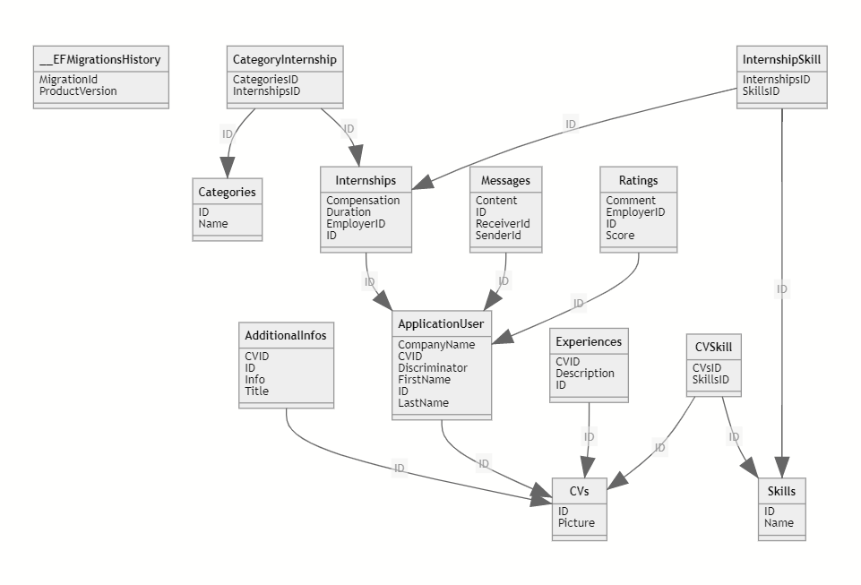

## Komponente sistema

Komponente platforme InternClix portala su React komponente na klijentskoj strani, a API kontroleri na serverskoj strani čiji će pregled biti dat po arhitekturnim slojevima. Za ilustraciju će biti korišćeni UML dijagrami komponenti, ali i dijagrami klasa.

### Komponente korisničkog interfejsa

Dizajn korisničkog interfejsa je obuhvaćen dvema komponentama:

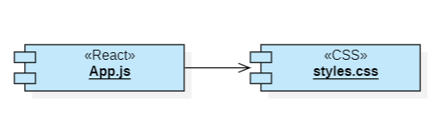

Komponenta **App.js** je implementira stranicu portala čiji sadržaj može da varira od parametra koji joj se proslede u zahtevu.

Komponenta **styles.css** predstavlja opis stilova za pojedine HTML elemente koji se javljaju na različitim stranicama.

### Komponente aplikacione logike na serverskoj strani

Komponente na serverskoj strani su API kontroleri. *Routing* sistem u okviru :NET odlučuje o tome koji će kontroler biti pozvan na osnovu zahteva klijenta. Sva logika aplikacije je smeštena u okviru kontrolera – pristup bazi podataka i slanje odgovora klijentu na osnovu obrade zahteva.

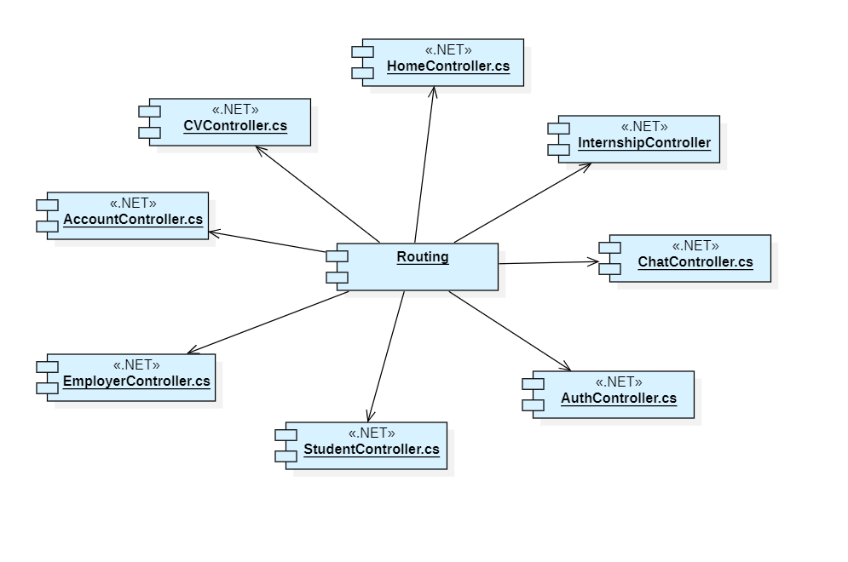

Svaka komponenta je zadužena za obradu određenih zahteva, a na osnovu imena može se videti grupa zahteva koje komponenta obrađuje.

### Komponente aplikacione logike na klijentskoj strani

### Komponente koje realizuju domen problema se uključuju isključivo preko **App.js** komponente korisničkog interfejsa. Na taj način zadržavaju sva podešavanja stila definisana u ovom skriptu. Na sledećem dijagramu su prikazane komponente ovog sloja i njihove međusobne zavisnosti:

### 

Na nivou cele aplikacije u navigacionom meniju je moguće izabrati temu za prikaz aplikacije – tamna ili svetla.

### Komponente za pristup podacima

Pristup bazi podataka se vrši pomoću *EntityFramework*-a. Upiti se ne izvršavaju direktno, već korišćenjem ORM-a.

Na sledećem UML dijagramu klasa pobrojane su funkcije za pristup podacima iz baze: 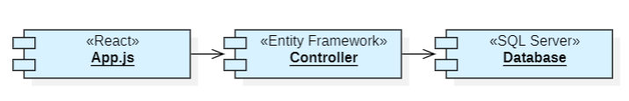

# Performanse

Izabrana arhitektura softvera podržava zahteve u pogledu broja korisnika koji mogu simultano pristupati sistemu i vremena odziva za pristup bazi podataka specificirane u zahtevima u pogledu performansi [5]:

1. Sistem će da podrži do 5000 simultanih pristupa korisnika portalu.
2. Vreme potrebno za pristupanje bazi podataka u cilju izvršenje nekog upita ne sme da bude veće od 3.4 sekunde.

Zahtevane performanse su zadovoljene izborom tehnologija na kojima će sistem biti razvijen i definisane hardverske platforme [5].

# Kvalitet

Izabrana arhitektura softvera podržava zahteve u pogledu dostupnosti i srednjeg vremena između otkaza specificirane u zahtevima u pogledu pouzdanosti [5]:

1. InternClix platforma će biti dostupan 24 časa dnevno, 7 dana u nedelji. Vreme kada platforma nije dostupna ne sme da pređe 5%.
2. Srednje vreme između dva sukcesivna otkaza ne sme da padne ispod 60 sati.